沪教版初中化学第一学期期末调研测试卷及答案

注意事项：
1．本试卷分为选择题和非选择题，选择题第1页至第5页，非选择题第6页至第8页；共36小题，满分100分；考试用时100分钟。
2．选择题部分答案填写在相关表格中；非选择题部分使用0．5 mm的黑色墨水签字笔在指定区域书写。
可能用到的相对原子质量：H一1，C一12，O一16，Mg一24，S一32，Cl一35．5，Fe一56，Zn一65。
选择题 (共60分)
单项选择题(包括30题，每小题2分，共60分。每题只有一个选项符合题意)
1．“千里之行，始于足下。”汽车是常用的交通工具，但汽车尾气会造成空气污染。下列能源的使用最有利于防止空气污染的是
A．太阳能 B．天然气 C．汽油 D．柴油
2．下列变化中，有一种变化与其他三种变化有着木质上的不同，它是
A．纸张燃烧 B．粮食酿酒 C．火药爆炸 D．湿衣服晾干
3．香烟烟雾中含有CO、CO₂、SO₂等气体，这三种气体的共同点是[来源:学科网]
A．都是无色 B．都含有氧分子 C．都能燃烧 D．都有毒
4．下列图示实验操作中，正确的是
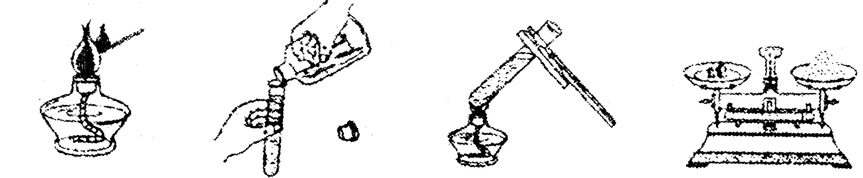
A．点燃酒精灯 B．取少量液体 C．加热液体 D．称取氯化钠
5．氮化硅(Si₃N₄)是一种新型陶瓷材料的主要成分。氮化硅属于
A．单质 B．化合物 C．有机物 D．混合物
6．许多化学物质是一柄“双刃剑”。对CO₂的利弊评价不妥的是
A．大气层中CO₂过多会造成“温室效应”
B．“碳酸水”浇灌植物对植物光合作用有利
C．大气层中CO₂越多，抵御紫外光作用越强
D．利用于冰可进行人工降雨
7．下列关于溶液的叙述，正确的是
A．无色透明的液体一定是溶液 B．溶液中各部分的性质相同
C．植物油分散到水中可以形成溶液 D．溶液中只能有一种溶质
8．对有关实验现象的描述正确的是
A．碳在氧气中燃烧放出白烟
B．铁丝在氧气中燃烧生成四氧化三铁
C．红磷在空气中产生大量白色烟雾
D．二氧化碳通人紫色石蕊试液中，试液变成红色
9．下列叙述中，正确的是
A．原子的质量主要集中在原子核上
B．构成物质的微粒只有分子和原子
C．气体易被压缩，说明构成气体的分子在不断运动
D．物质在不同条件下的三态变化主要是由于分子的大小发生了变化
10．下列实验一定不能成功的是[来源:Zxxk.Com]
A．用排水法收集氢气 B．用托盘天平称取11．7gNaCl固体
C．用过滤的方法分离Na₂CO₃和KNO₃ D．加热氯化钠溶液得到氯化钠晶体
11．水是一种宝贵的自然资源。下列有关水的知识中，错误的是
A．水是一种最常见的溶剂，自然界中的水都含有杂质
B．水中Ca²⁺、Mg²⁺的增多会引起水体的富营养化
C．用煮沸或蒸馏的方法能降低水的硬度
D．含汞、铅的电池会造成水和土壤的污染，所以应倡导废旧电池的统一回收处理
12．下列有关常用的消毒剂及对应的化学用语表示错误的是
A．纯碱的化学式：NaCO₃
B．过氧乙酸结构式为：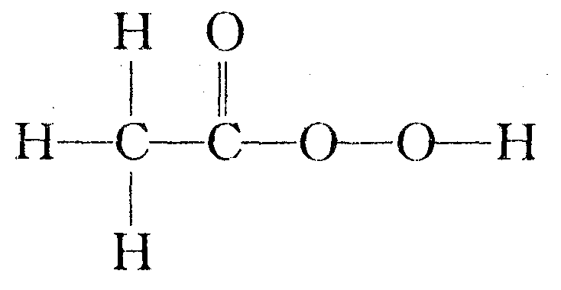，其化学式为C₂H₄O₃
C．过氧化氢(H₂O₂)中，氧元素为一1价
D．漂白精有效成分次氯酸钠(NaClO)中，氯元素为+1价．
13．下列各微粒的示意图中，表示阳离子的是
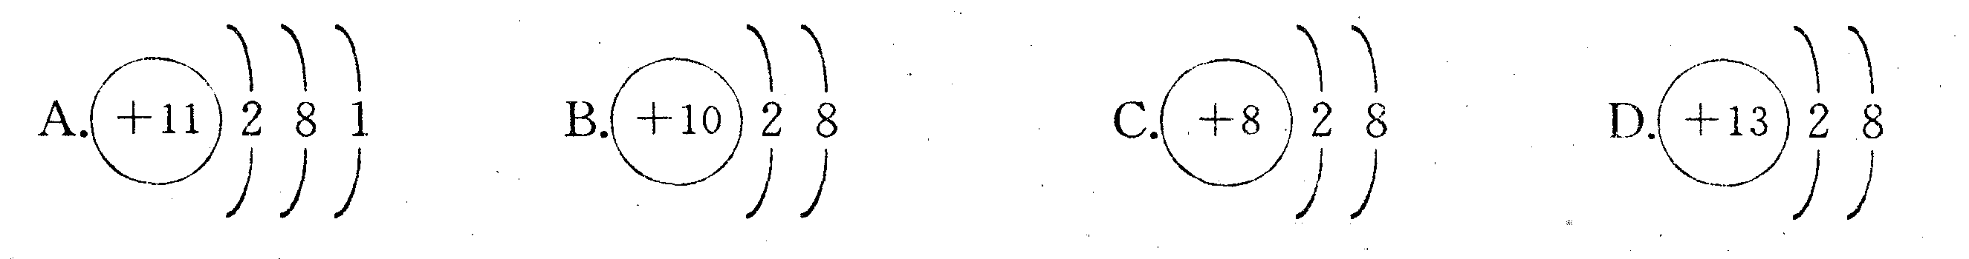
14．下列物质发生的变化与空气的成分无关的是
A．熟石灰放置在空气中变硬
B．铝制品在空气中表面生成一层致密的氧化铝薄膜
C．生石灰在空气中变质
D．浓盐酸露置在空气中浓度变小
15．物质的用途与性质密切相关。下列说法错误的是
A．铜用于制导线，是由于铜有良好的导电性
B．氮气常用作保护气，是由于氮气的化学性质不活泼
C．二氧化碳用于灭火，是由于二氧化碳不可燃，不助燃且密度比空气大
D．铁制品表面涂“银粉"(铝粉)防生锈，是由于铝的化学性质比铁稳定
16．将少量灰黑色的生铁粉末，投入盛有过量稀硫酸的烧杯中，充分搅拌，待完全反应后过滤，滤纸上留有黑色的残渣。该黑色残渣的主要成分是
A．铁 B．碳 C．铁、碳混合物 D．硫酸亚铁
17．化学知识中有很多的“相等”。下列叙述正确的是
A．原子中原子核内的质子数和中子数一定相等
B．同种元素的原子和离子(如钠原子和钠离子)核外电子数相等
C．化学反应前后各物质的物质总和一定相等
D．溶液稀释前后溶质的质量一定相等
18．当火灾发生时，如措施不当，将会造成严重后果。下列措施不恰当的是
A．隔离可燃物
B．有烟雾的地方要蹲下或匍匐前进
C．把棉被用水湿透，覆盖在可燃物上，防止火势迅速蔓延
D．室内失火时，立即打开所有门窗，尽量让浓烟从门窗排出
19．下列关于实验操作中先后顺序的叙述错误的是
A．实验室制取气体时，先装药品，再检查装置气密性
B．用托盘天平称量药品时，先调节天平平衡，再称量
C．实验室用CO与Fe₂O₃反应制取铁时，先通CO，再点燃酒精灯
D．点燃可燃性气体时，先检验其纯度，再点燃
20．某同学设计的下列实验方案中．，你认为不能达到实验目的的是
A．用燃着的木条鉴别二氧化碳和氧气
B．用食醋除去水瓶胆中的水垢
C．用水鉴别硝酸铵固体和氢氧化钠固体
D．用食盐水鉴别硬水和软水
21．下列有关铁的描述错误的是
A．人体的铁元素主要存在于血液中 B．铁具有良好的导电性和导热性
C．铁在潮湿的空气中形成致密的保护膜 D．铁质容器不能盛放硫酸铜溶液
22．下列仪器的洗涤，选用试剂(括号内的物质)错误的是
A．附有食盐的试管(水) B．附有植物油的试管(洗洁精，水)
C．附有铁锈迹的试管(稀盐酸，水) D．久置的装石灰水的试管(水)
23．羟基磷酸钙[Ca₅(OH)(PO₄)₃]是制造人工骨、人工关节和人造假牙的重要原料。羟基磷酸钙中磷元素的化合价是
A．－3 B．+3 C．+4 D．－5
24．用X表示某化合物的化学式，X在一定条件下有如下反应：
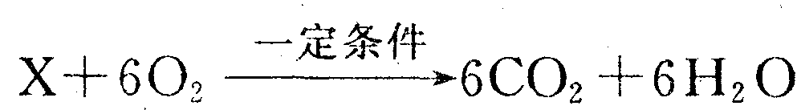下列说法正确的是
A．X由碳、氢两种元素组成
B．X中碳、氢两种元素的质量比为1：2
C．X中碳元素的质量分数为40％
D．X的相对分子质量为174
25．一种新型绿色电池——燃料电池，是把H₂、CO、CH₄气体和空气不断输入直接氧化，使化学能转化为电能，它被称为21世纪的绿色发电站，这三种气体可以作为燃料电池所需燃料的理由是
A．都是无毒无害气体 B．在自然界都大量存在
C．都可以燃烧并放出大量的热 D．燃烧产物均为CO₂和H₂O
26．某同学观察了如右图所示的实验后，得出以下结论，你认为其中不合理的是
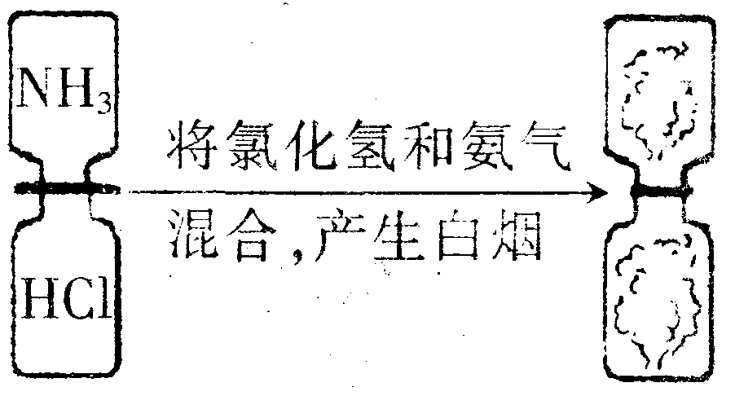
A．氯化氢分子和氨分子是不断运动的
B．氯化氢和氨气能发生化学反应[来源:学#科#网]
C．氯化氢和氨气反应后有固体生成
D．两瓶无色气体混合后瓶内压强增大
27．下列有关溶液中溶质质量分数的说法正确的是
A．取食盐4．5 g，水495．5 g，可配成医疗用生理盐水，它的溶质质量分数为0．9％
B．在100g水中溶解20g食盐÷所得溶液的溶质质量分数为20％
C．100g硫酸铜溶液中含有17g硫酸铜，若再往其中加入1g无水硫酸铜，并使其完全溶解，则溶质质量分数变为18％
D．从溶质质量分数为20％的100g碳酸钠溶液中取10g溶液，则取出的溶液的溶质质量分数为2％
28．化学概念的正确理解，是学好化学的关键。下列说法错误的是
A．一种元素与另一种元素的根本区别是质子数不同
B．相对原子质量就是原子的实际质量
C．水在一定条件下发生分解生成氢气和氧气的实验说明在化学反应中，分子改变了，但原子种类和数目没变
D．食盐是由Na⁺和Cl^{一}构成。所以离子也是构成物质的微粒之一
29．在氧化铁、氧化亚铁和四氧化三铁这三种铁的氧化物中，铁的质量分数按由大到小顺序排列的是
A．Fe₃O₄、Fe₂O₃、FeO B．FeO、Fe₂O₃、Fe₃O₄
C．FeO、Fe₃O₄、Fe₂O₃ D．Fe₂O₃、Fe₃O₄、FeO
30．在一定条件下，下列的物质问的转化能一步实现是
①Fe→Fe₃O₄ ②S→SO₃ ③CuSO₄→Cu ④Na₂CO₃→NaC1
A．①②③ B．①②④ C．①③④ D．②③④

非选择题(共40分)
31．(4分)在下表“类别”栏目内，选填合适的字母序号。
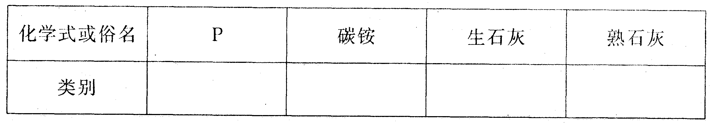
A．非金属单质 B．氧化物 C．盐 D．碱
32．(8分)完成下列反应的化学方程式，并回答相关问题。
(1)实验室用双氧水和二氧化锰制氧气：________________________________________
反应类型_____________________。
(2)用澄清石灰水检验二氧化碳：______________________________________________
观察到的现象是____________________。
(3)用一氧化碳和赤铁矿石在高温下反应炼铁：
工业炼铁的主要设备____________________。
(4)实验室用锌粒和稀硫酸制氢气：____________________________________________
反应类型____________________。
33．(3分)以“＞”或“＜”或“=”填空。
(1)20℃，1 L水与1 L酒精混合后的体积__________2 L。
(2)20℃，1g镁与1g稀硫酸充分反应后所得的溶液的质量___________2g，
(3)20℃，1 g硫粉在1 g氧气中完全燃烧后生成的二氧化硫的质量_________2g，
34．(7分)请根据下图提示，自编一道简单的计算题，并解答。
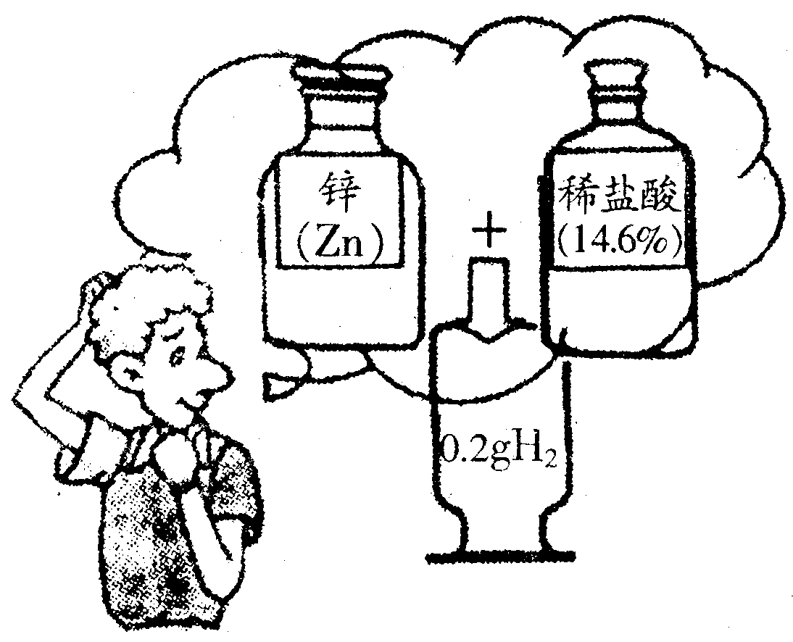
(1)自编的题目：

解答：

(2)若用密度为1．18g·cm^{一3}、溶质质量分数为37%的浓盐酸来配制上图中的稀盐酸100g，需要浓盐酸和水各多少毫升?(水的密度为1．0g·cm^{一3})

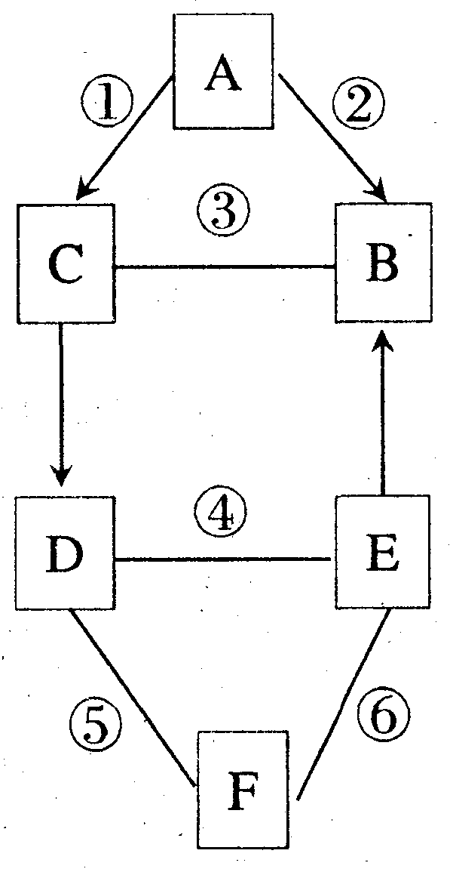
35．(8分)A、B、C、D、E、F都是初中化学中常见的物质，其中B是常用于光合作用和灭火的气体。它们之间的关系如图所示。(图中“一”表示两端的物质能发生化学反应；“→”表示物质间的转化关系。)
(1)B的化学式为_____________。
(2)已知反应①②③的基本反应类型相同。
反应①的化学方程式为____________________________
基本反应类型为_________________。
(3)已知反应④⑤⑥中，一个有沉淀生成，另一个
有气体生成，还有一个没有明显现象。B、E不含相同元素，
D、F只含一种相同元素。反应④的化学方程式
为__________________________，反应⑤的化学方程式
为_____________________________________________。
36．(10分)下图A～E是实验室制备某些常见气体的装置示意图。
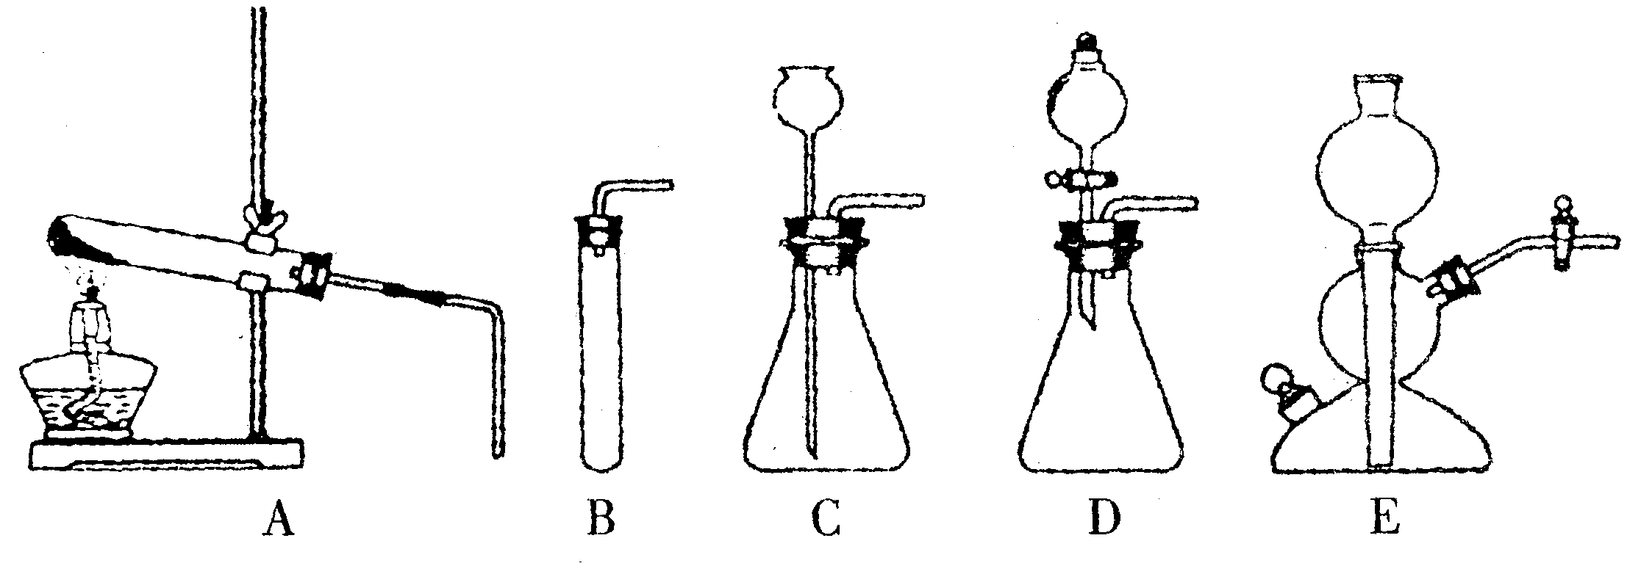
(1)实验室制备CO₂的化学方程式为：____________________________________。可用
的发生装置有：______________(选填上图字母序号)。
(2)装置E相对于装置C在操作方面的优势为：__________________________________
(3)用高锰酸钾制取O₂，装置A还需做的一点改动是______________________________
(4)若用排水集气法来收集O₂，则集满时的现象为________________________________
(5)对用高锰酸钾制取O₂后的固体残渣(已知二氧化锰难溶于水，另一种固体产物易溶于水，假定已完全反应)，通过以下四步实验操作可回收二氧化锰。正确操作的先后顺序是
_________(填写选项序号)。
a．烘干 b．溶解 c．过滤 d．洗涤
(6)在(5)中过滤操作中玻璃捧的作用是_________________。
